Календарь грантовых программ и конкурсов (январь – февраль 2026 года)
№ | Название конкурса | Краткая аннотация конкурса | Сроки подачи заявки | Грантополучатели | Ссылки  на конкурсы
1. | 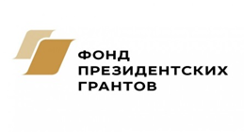  Конкурс Фонда президентских грантов в 2026 году  Организатор: Фонд президентских грантов | Конкурс направлен на поддержку некоммерческих неправительственных организаций, осуществляющих социально – значимые проекты в области защиты прав и свобод человека и  гражданина.  На конкурс могут быть представлены проекты по следующим направлениям:  - Социальное обслуживание, социальная поддержка и защита граждан;  - Охрана здоровья граждан, пропаганда здорового образа жизни;  - Поддержка семьи, материнства, отцовства и детства;  - Поддержка молодежных проектов;  «О некоммерческих организациях»;  - Поддержка проектов в области науки, образования, просвещения;  - Сохранение исторической памяти;  - Защита прав и свобод человека и гражданина, в том числе защита прав заключенных;  - Охрана окружающей среды и защита животных;  - Укрепление межнационального и межрелигиозного согласия;  - Развитие общественной дипломатии и поддержка соотечественников;  - Развитие институтов гражданского общества. | 01февраля 2026г.- 15 марта 2026г. | НКО | https://xn--80afcdbalict6afooklqi5o.xn--p1ai/
2. | 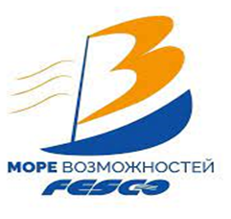  Конкурс социальных проектов Транспортной группы FESCO  «МОРЕ ВОЗМОЖНОСТЕЙ» Организатор:  Транспортная группа FESCO | Цель Конкурса - реализация проектов, направленных на повышение качества жизни в регионе, развитие образования, создание новых общественных пространств и возможностей для самореализации жителей, сохранение культурного наследия, социального и корпоративного волонтерства.  Направления социальных проектов:  - Социальная защита, психологическая помощь:  - внедрение новых методик и технологий социальной и психологической защиты и поддержки детей;  - поддержка деятельности семейно ориентированных НКО, деятельность которых направлена на социальную и психологическую поддержку семей, семейных ценностей, развитие семейных сообществ, создание форм семейного досуга и др.  - Культура:  - сохранение культурного наследия и памятников культуры и истории,  - наращивание творческого потенциала региона, создание новых конструктивных форм досуга).  - Образование и просвещение:  - поддержка научно- технического творчества детей, подростков, и молодежи;  - организация профориентационной работы, в том числе знакомство с современными профессиями и отраслями экономики;  - развитие образовательных, просветительских и наставнических форматов;  - повышение уровня знаний и компетенций у различных целевых групп населения.  - Спорт и здоровый образ жизни:  - популяция здорового образа жизни;  - создание условий для развития физической культуры и массового спорта;  - профилактика вредных привычек;  - внедрение эффективных форм организации спортивных мероприятий и увлечений для детей и взрослых.  - Экология:  - формирование экологической культуры и популяризации экологических знаний;  - внедрение новых технологий защиты и сохранения окружающей среды;  - проведение экологических акций по благоустройству и озеленению;  - развитие познавательного экологического туризма;  - Социальное предпринимательство: развитие социально - предпринимательских инициатив.  - Волонтерские проекты. | 25 декабря 2025г.- 17 февраля 2026г. | Государственные и муниципальные учреждения, НКО должны быть официально зарегистрированы в РФ и осуществлять свою деятельность на территории Приморского края,  волонтеры (не менее 3-х человек, хотя бы один из которых работает в FESCO) | https://more.1vit.org/
3. | 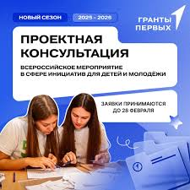  Всероссийское мероприятие в сфере инициатив для детей и молодежи «Проектная консультация»  Организатор:Движение Первых | Цель - получить обратную связь и расширенное заключение в части смысловой и финансовой составляющих своего проекта от действующих экспертов грантового конкурса Движения Первых. | До 28 февраля 2026г. | Юридические лица (кроме казенных учреждений) и индивидуальные предприниматели | https://xn--80aa5afjdkos.xn--80af5akm8c.xn--90acagbhgpca7c8c7f.xn--p1ai/auth/login
4. | 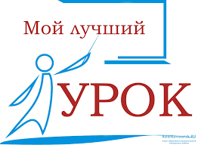  Всероссийский конкурс профессионального мастерства педагогов "Мой лучший урок"  Организатор: Фонд сохранения наследия Д.И. Менделеева | Цель Конкурса – повышение качества образования, внедрение и распространение современных инновационных образовательных технологий, повышение профессионального мастерства педагогов и подъем престижа учительской профессии.  Направления Конкурса:  - Начальная школа  - Гуманитарное  - Дошкольное, дополнительное образование  - Естественно- научное | Естественно-научное направление - до 6 февраля 2026 г. | Педагогические работники общеобразовательных организаций всех типов РФ и стран СНГ | https://bfnm.ru/index.php/vserossijskij-konkurs-professionalnogo-masterstva-pedagogov-moj-luchshij-urok/polozhenie-o-rossijskom-konkurse-professionalnogo-masterstva-pedagogov-moj-luchshij-urok
5. |   Закрытый конкурс «Среда возможностей 1.3»  Организатор: Фонд Тимченко | Цель - поддержка проектов, которые помогают детям и подросткам расти, находить себя и менять жизнь на малых территориях к лучшему.  Важные условия:  — Проекты будут реализовываться в течение 10 месяцев на территории с населением до 70 000 жителей.  — Акцент в проектах должен быть на совместной деятельности с детьми, работе подростковых пространств, вовлечении партнёров и местного сообщества. | До 26 января 2026г. | Победители конкурса Среда возможностей 2023 года | https://lk.fondtimchenko.ru/
6. | 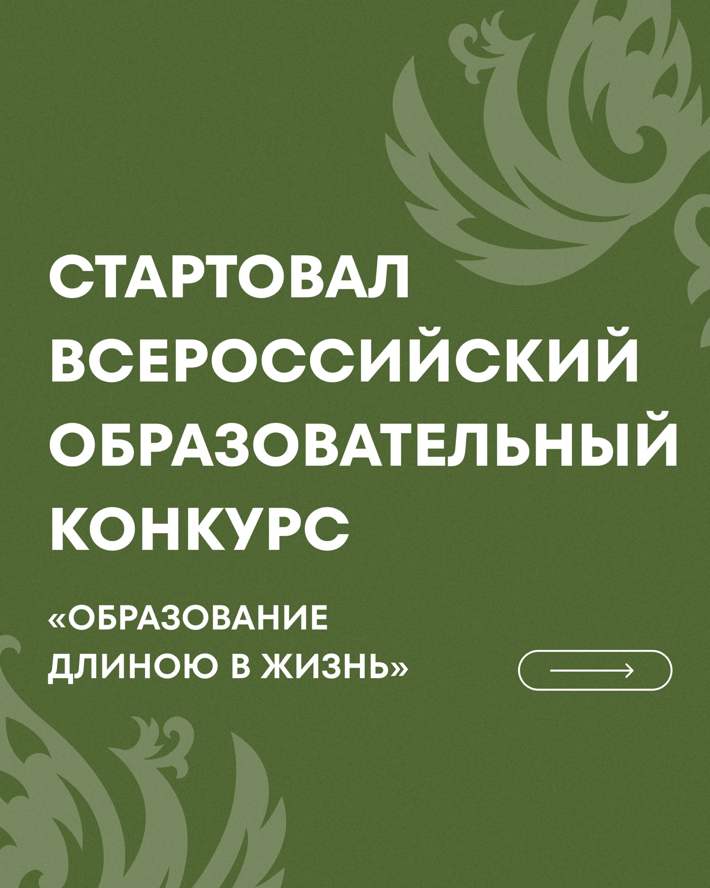Всероссийский конкурс для учителей и воспитателей «Образование длиною в жизнь»  Организатор: Фонд возрождения и развития образования «Мосты в будущее» при поддержке Всероссийского форума «РОССИЯ 809» | Цель Конкурса — поддержка инициатив, отражающих значимые направления развития педагогической деятельности и подтверждённых результатами практической реализации.  Номинации:  - Проекты, направленные на повышение родительской компетентности и гармонизацию семейных отношений;  - Практики реализации духовно-нравственных ценностей в образовательной среде;  - Современные подходы в системе дополнительного образования с методическим сопровождением;  - Программы гражданского и патриотического воспитания;  - Образовательные модули по подготовке будущих родителей;  - Инициативы по внедрению системы пренатального развития и воспитания;  - Практики интеграции образовательных методик и технологий;  - Новые подходы к обучению, способствующие повышению качества образования;  - Эффективные модели наставничества для подростков;  - Программы по воспитанию и трансляции традиционных семейных ценностей. | До 26 января 2026г. | Педагоги и воспитатели, реализующие проекты в сфере общего и дополнительного образования, а также семейного воспитания. | http://forum809.ru/konkurs_obr
7. | 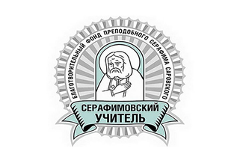  Всероссийский конкурс для педагогов «Серафимовский учитель» 2024  Организатор:  Фонд преподобного Серафима Саровского при поддержке аппарата полномочного представителя Президента РФ в Приволжском федеральном округе | Цель Конкурса поддержка педагогов, эффективно работающих в области духовно-нравственного просвещения, повышении их  общественного статуса, содействии формированию духовно и культурно  насыщенной среды, способствующей нравственному становлению детей и  молодежи.  Направления конкурса:  - Разработка образовательных (методических) продуктов для учреждений дошкольного образования  - Разработка образовательных (методических) продуктов для общеобразовательных учреждений  - Разработка образовательных (методических) продуктов для учреждений профессионального образования  - Разработка образовательных (методических) продуктов для учреждений высшего образования  - Разработка образовательных (методических) продуктов для учреждений дополнительного образования  - Управление и развитие сферы образования  - Реализация педагогических проектов в сфере культуры и СМИ | 22 декабря 2025г. – 20 апреля 2026г. | Работники образовательных  организаций, организаций культуры, спорта и туризма, социально - реабилитационных организаций, средств массовой информации,  промышленных и сельскохозяйственных предприятий всех форм  собственности | https://xn--j1aaidmgm0e.xn--80ajkqrey.xn--p1ai/pages/serafimovskaya-school/contest-teacher
8. | 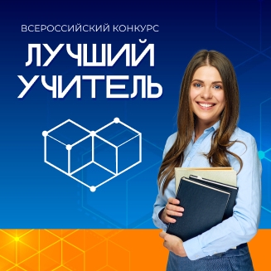  Всероссийский конкурс «Лучший учитель»  Организатор: компания «Комус». | Цель конкурса - повышение престижа работы преподавателей в системе образования Российской Федерации. Реализация творческого потенциала педагогов.  Номинации конкурса:  - «Позитивная образовательная среда: путь к успеху» – проекты о внедрении позитивно-психологического подхода и конструктивных отношений.  - «Социальная активность — современный тренд образования» – работы о воспитании социально ответственной личности через волонтерство и развитие лидерских качеств.  - «Пространство детства» – инновации в развитии детей и адресная психологическая помощь для дошкольников.  - «Креативная педагогика - развитие через искусство» – проекты, развивающие когнитивные способности у дошкольников через мелкую моторику и музыкальный слух.  - «Методист — драйвер качества образования» – для методистов, ищущих новые образовательные технологии и системы наставничества.  - «Мост в профессиональное будущее» – для преподавателей ВУЗов и техникумов, посвященная интеграции образования и рынка труда с использованием цифровых технологий.  - «Психология успешного учебного заведения» – для директоров школ и заведующих детскими садами, направленная на создание позитивной среды и эффективную обратную связь с родителями и коллективом. | До31марта 2026г. | Педагог от 18 лет | https://komusteacher.ru/about
9. | 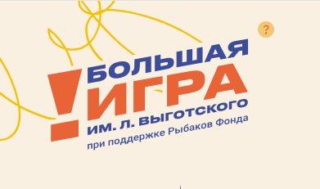  Юбилейный сезон конкурса "Большая игра" им. Льва Выготского  Организатор: Рыбаков Фонд | Цель Конкурса – выявление и поощрение активных организаций, работающих в сфере образования, содействие развитию и распространению идей, ценностей и подходов образования, ориентированных на семью и ребенка, поддержка и развитие лучших образовательных практик и методик, поощряющих участие педагогов, родителей, учеников, студентов и выпускников в образовании.  Треки конкурса:  - Командный — для тех, кто хочет построить сильное сообщество в своей организации, повысить мотивацию детей к учебе, наладить отношения с учащимися и родителями, привлечь ресурсы и партнеров в образовательные инициативы.  - Лидерский — для педагогов, родителей и студентов, которые хотят развивать организаторские и коммуникативные навыки, проявить себя в качестве лидеров и организаторов образования.  - Подростковый — для ярких, смелых и энергичных ребят 12-18 лет, готовых менять мир уже сейчас | До 19 марта 2026 г. | Юридические лица в сфере образования;  физические лица  (сотрудники образовательных организаций), родители, ученики | https://rybakovschoolaward.ru/

